PRIRODA I DRUŠTVO - SRIJEDA,13.10.2021. – SVI UČENICI
SPOJI RIJEČ SA SLIKOM:
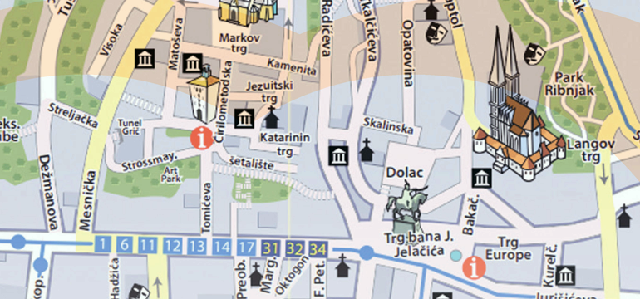
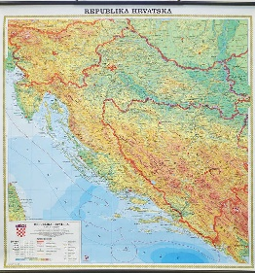

RELJEF PLAN GRADA GEOGRAFSKA
KARTA

SPOJI RIJEČ SA SLIKOM:

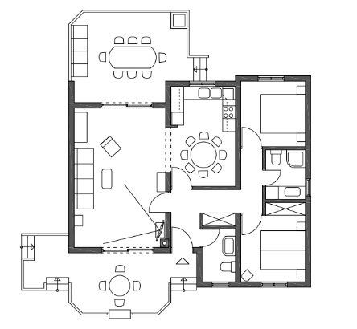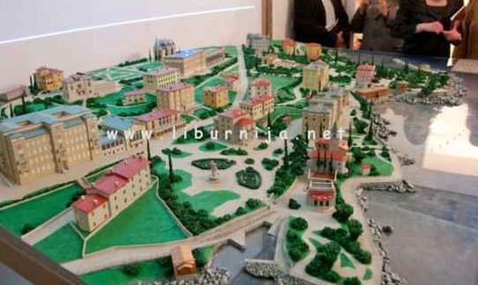

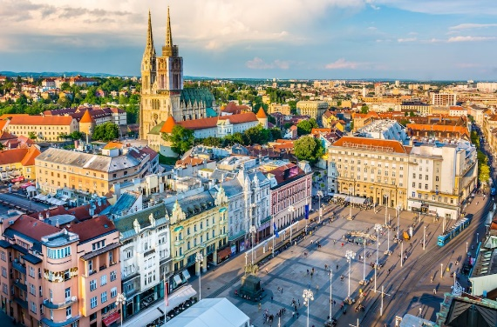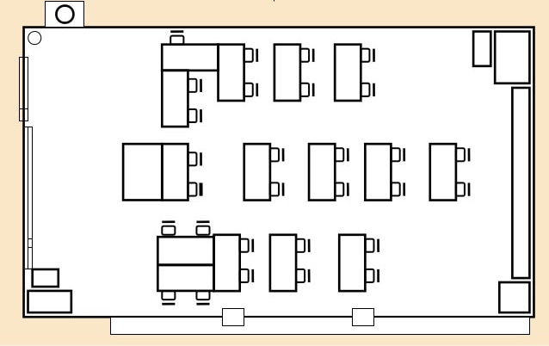

TLOCRT KUĆE GRAD MAKETA

PLAN UČIONICE

